Консультация для родителей

на тему:

«Прогулки с детьми в зимний период».

Выполнила:

Байгильдина Филюза Ильдаровна

Прогулки с детьми в зимний период

Прогулка является надежным средством укрепления здоровья и профилактики утомления. Пребывание на свежем воздухе положительно влияет на обмен веществ, способствует повышению аппетита, усвояемости питательных веществ, особенно белкового компонента пищи, и, конечно, оказывает закаливающий эффект.
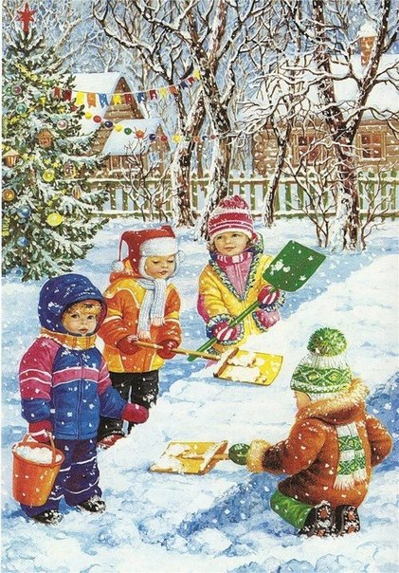
Наконец, прогулка - это элемент режима, дающий возможность детям в подвижных играх, трудовых процессах, разнообразных физических упражнениях удовлетворить свои потребности в движении. Если прогулка хорошо и правильно организована, если она достаточна по длительности, дети реализуют в ней около 50% суточной потребности в активных движениях. Сокращение времени пребывания на воздухе создает дефицит движений.
Чтобы во время прогулки зимой тепловое состояние детей было нормальным, надо правильно их одевать. При этом зимняя одежда ребёнка должна быть теплой, но легкой, чтобы не стеснять движений. Не нужно укутывать его - температура кожи под толстыми слоями одежды повышается, теплоотдача высокая, двигаясь - ребенок потеет, и вероятность переохлаждения выше, чем при «недостаточном» одеянии. На ноги следует надеть шерстяные носки и тёплые ботинки или сапожки на натуральном меху, но не тесные, а такие, чтобы большой палец ноги мог легко двигаться внутри.
Боясь, что у ребёнка замёрзнут уши, родители кутают его голову в многочисленные платочки, шапочки, тем самым, принося вред, достаточно закрыть шею и затылок ребёнка - именно здесь происходит наибольшая потеря тепла.
Если у ребёнка замёрзли пальчики или он озяб согреть их нужно - но не подставлять пальчики под струю горячей воды или греть на батарее центрального отопления - беды не миновать, так как резкий контраст температур может вызвать сильную боль в переохлаждённом участке тела, или хуже того, нарушение работы сердца! Чтобы согреть ребёнка, надо переодеть его в тёплое сухое бельё, положить в кровать и укрыть тёплым одеялом.
Берегите своих детей! Закаляйте, помните, что прогулки в любое время года - всегда хороши, полезны для здоровья ваших детей и вас самих!
